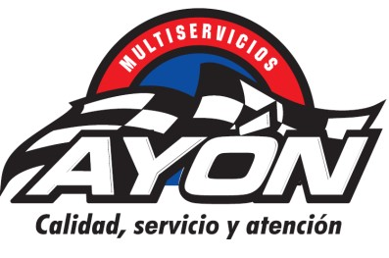**MULTISERVICIOS AYON**

**Blvd. Emiliano Zapataz #198-A Col. Guadalupe Culiacán, Sin.**

**Tels. 455-05-68 y 7-12-69-21 MULTISERVICIOSAYON12@HOTMAIL.COM**

# COTIZACIÓN DE SERVICIOS

|  |  |
| --- | --- |
| ***FECHA:*** | 18/09/2018 |

## CLIENTE: KURODA SOLIC INVENTARIO

***MARCA:*** NISSAN ***LINEA*** MARCH ***PLACAS*** VHK981A

## MODELO KM

|  |  |  |  |
| --- | --- | --- | --- |
| ***CANTIDAD*** | ***DESCRIPCIÓN*** | ***PRECIO UNIT*** | ***IMPORTE*** |
| 4 PZA | BUJIA | $50.00 | $200.00 |
| 1 PZA | FILTRO DE ACEITE | $50.00 | $50.00 |
| 1 PZA | FILTRO DE AIRE | $130.00 | $130.00 |
| 1 PZA | FILTRO DE GASOLINA | $90.00 | $90.00 |
| 1 SERVICIO | LAVADO DE INYECTORES A BOYA | $70.00 | $70.00 |
| 1 SERVICIO | LAVADO DE CUERPO DE ACELERACION | $50.00 | $50.00 |
| 5 LITROS | ACEITE MULTIGRADO | $65.00 | $325.00 |
| 1 SERVICIO | MANO DE OBRA POR AFINACION | $550.00 | $550.00 |
|  |  |  |  |
|  |  |  |  |
|  | **NOTA: INCLUYE RELLENO DE NIVELES Y LAVADO**  **EXTERIOR DE AUTO** |  |  |
|  |  |  |  |
|  | ***TOTAL NETO*** | $1,465.00 | |

***PRECIOS CON IVA INCLUIDO***

***ALFREDO QUINTERO***